PREPARATORIA
UNAM SI 1164
CICLO ESCOLAR 2025 -2026

EVALUACIÓN: 2° bimestre FECHA: TURNO:Matutino
MATERIA: Informática aplicada a la ciencia y a la Industria CLAVE:1719 GRUPO:6010
ALUMNO: Carlos Daniel Morales Aguilar
CUENTA UNAM: _________ NÚMERO DE LISTA: _________
PROFESOR (A):Luis Alfonso Martínez Alfaro Dicta. UNAM:10
No. Exp. UNAM: 24082488

Duración de la evaluación:150 minutos. Valor del Examen: 20 %.
Aciertos obtenidos: __/__ Calificación (decimal):________

📘 EXAMEN BIMESTRAL

Proyecto Colaborativo: Videojuego “Just Dance con Makey Makey”
Duración total: 150 minutos
Modalidad: Trabajo grupal por roles + Reflexión individual

🎯 Justificación del Proyecto

El presente examen bimestral busca que los estudiantes integren los aprendizajes adquiridos durante el bimestre mediante el desarrollo colaborativo de un videojuego interactivo tipo “Just Dance” utilizando Python con Pygame y el hardware Makey Makey.

Cada alumno asumirá un rol específico, aplicando sus conocimientos y habilidades personales para contribuir a un único producto final construido por todo el grupo.
Además, se realizarán pruebas reales con usuarios de la escuela para evaluar la jugabilidad y obtener retroalimentación profesional.

- Se promueven competencias en:

- Programación con librerías multimedia

- Integración de hardware interactivo

- Colaboración y gestión de roles en un proyecto real

- Comunicación efectiva y documentación técnica

- Solución de problemas y mejora continua

🧩 Estructura del Examen (150 minutos)

Etapa | Tiempo | Actividades | Evidencias
1️⃣ Armado e Implementación del videojuego | 100 min | Desarrollo del juego, integración multimedia, conexión Makey Makey y pruebas internas | Código funcional, video o capturas
Pruebas con usuarios de la escuela | Incluido en la etapa 1 | Directivos, coordinación, docentes o alumnos de otros grupos juegan el videojuego | Bitácora de pruebas
2️⃣ Reflexión individual | 50 min | Análisis personal del rol, logros y dificultades | Documento de reflexión

Cada estudiante asume uno de los siguientes (o similares):

- Líder de Proyecto
- Programador(a) de lógica
- Programador(a) de interfaz / animación
- Integración con Makey Makey
- QA / Testing
- Diseño de assets / multimedia
- Documentación y control de evidencias

Todos los roles deben aportar al resultado final.

📸 Pruebas con Usuarios Reales — Requisito Obligatorio

El videojuego deberá ser probado con al menos 3 perfiles distintos, tales como:

Dirección / Subdirección ✔
Coordinación académica ✔
Docentes de otras asignaturas ✔
Estudiantes de otros grupos ✔

La bitácora de pruebas debe incluir:

Nombre y cargo del tester

Opinión breve

Firma / sello / evidencia fotográfica

Fecha y hora de la prueba

🧾 Evidencias a entregar

Entrega | Responsable
Videojuego funcional (archivo ejecutable o ejecución en equipo del aula) | Grupo
Bitácora de pruebas con mínimo 3 testers distintos | Grupo
Lista con roles y aportaciones específicas | Grupo
Reflexión individual (1 cuartilla aprox.) | Cada alumno

📊 Rúbrica de Evaluación

Calificación total: 100 puntos

A) Producto Grupal — 60 puntos

Criterio | Descripción | Puntos
Funcionamiento del videojuego | Corre sin errores, jugable con Makey Makey | 20
Diseño e integración multimedia | Assets correctos (flechas, música, pantalla de baile) | 10
Lógica de juego y jugabilidad | Puntaje, combo, flechas continuas | 10
Trabajo colaborativo por roles | Aporte claro de cada integrante | 10
Pruebas con usuarios reales | Bitácora correcta con perfiles distintos y evidencia | 10
Subtotal Producto |  | 60

B) Evidencia Individual — 40 puntos

Criterio | Descripción | Puntos
Desempeño en el rol asignado | Explica su responsabilidad y aportación | 10
Resolución de problemas | Describe dificultades y solución aplicada | 10
Aprendizajes adquiridos | En programación, hardware y trabajo en equipo | 10
Propuestas de mejora | Mejoras realistas en futuras versiones | 10
Subtotal Individual |  | 40

⭐ Resultado esperado

Se espera que:

✔ El videojuego sea funcional y divertido
✔ Se realicen pruebas auténticas en la escuela
✔ Cada alumno demuestre participación, análisis y pensamiento crítico
✔ El aprendizaje sea significativo y aplicable a la vida real
✔ El grupo viva una experiencia profesional simulada

📌 Indicaciones finales para los alumnos

Mantener actitud de respeto y compromiso en todo momento

Cuidar el equipo de cómputo y Makey Makey

Ningún alumno debe quedar sin tarea o rol

La participación activa es indispensable para obtener la calificación completa

Pruebas Visuales:
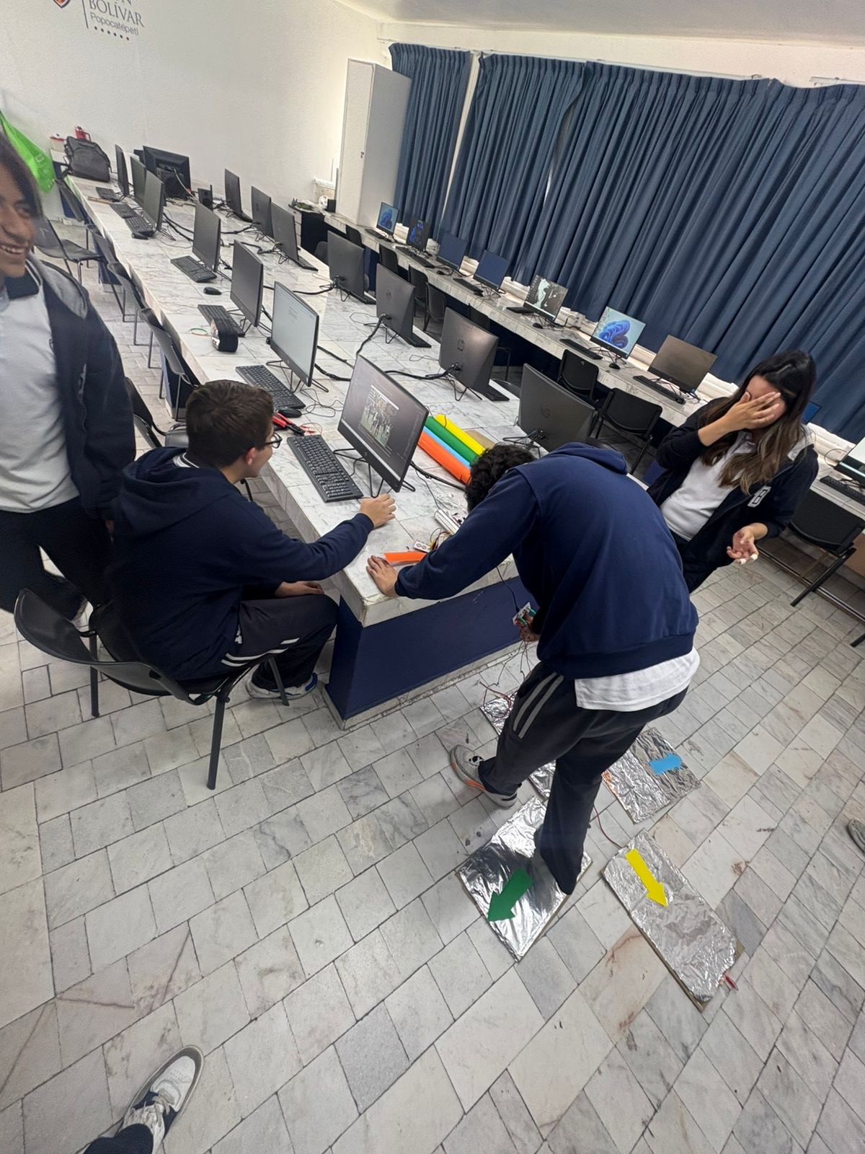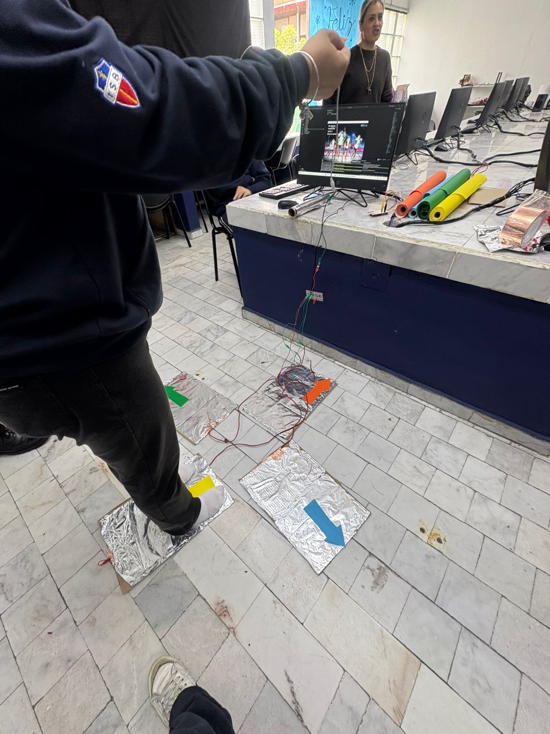
Se probó con Profesor Feijoó y Miss Lulú como pruebas finales.

Repositorio al código:
https://github.com/mad-chars/justdance.git

Roles de los integrantes:

- Líder de Proyecto-Carla Franco Hernandéz
Dirigir cómo llevar a cabo el examen y cómo lo íbamos a dividir, al igual que dar las ideas de cómo hacerlo
- Programador(a) de lógica-Carlos Morales Aguilar
- Programador(a) de interfaz / animación-Carlos Morales Aguilar(Ayuda con Alonso Valdespino)
Ambos se llevaron a cabo por la misma persona en la cual se desarrolló el código y se modificaron muchas cosas sobre el código hecho para su estetica y mejor funcionamiento, Alonso apoyó en como se hacía y dar ideas para hacerlo o en errores que se encontraron.
- Integración con Makey Makey-Leonardo Atzin Garcia Lopéz y Camila Nicole
Llevaron a cabo la construcción con el control buscando los materiales y la manera de como hacerlo funcionar correctamente
- QA / Testing-Rodrigo García Gallegos
Apoyo con la integración del control y a testearlo para su funcionamiento y cómo irlo arreglando
- Diseño de assets / multimedia-Carla Franco y Leonardo Atzin
Dar las ideas y diseños de como hacer todo lo de los controles y todo sobre los tapetes para darle una mejor experiencia
- Documentación y control de evidencias-Todo el grupo tomó pruebas
Todos tomamos pruebas y evidencias al igual que saber en que nos faltó y tomar en cuenta las observaciones hechas por los directivos

REFLEXIÓN PERSONAL

Mi rol básicamente fue el de programador tanto de lógica como de diseño para el funcionamiento del juego parecido a Just Dance en la cual en base al código base dado por el profesor fui haciendo las modificaciones necesarias como lo era el cambio de fondos dentro del programa, quitar fondos blancos a imágenes para darle estética al mismo, mejorar el menú de inicio tanto en color y orden, como agregar el logo y nombre de la Institución, y color para saber diferenciar de manera sencilla los botones y lo que ofrecía para poder ejecutarlo y saber de qué estábamos haciendo nuestro examen.
También en la velocidad y el cambio de canciones y gifs sobre estas, para darle una mejor experiencia a los demás.

Se complicó un poco sobre cómo modificar las velocidades y en cómo diseñar de buena manera el menú para no dejarlo “vacio” pero se pudo resolver con la ayuda de la IA en la que me explicaba y me decía cómo se podía hacer y escribir en el código sobre esto para realizarlo, al igual que cambiar las canciones que estaban por default, en la cual tuve que buscar otras y descargar tanto la canción, gif e implementarlos y modificar ciertas cosas dentro del código.
Pude aprender sobre como agregar este tipo de funciones y bibliotecas para que se pudieran agregar gifs y el como hacer funcionar el juego ya que no tenía tanto conocimiento del mismo pero lo entendí.

Como observaciones, a pesar de ser nuestra primera vez haciendo esto pudimos hacerlo de buena manera pero tenemos que corregir cosas como no usar colores que se confundan, mejor enfoque al juego, más complejo como un contador, corregir cosas sobre los combos dentro de este y el tamaño de la pantalla HUD.

